Основные задачи акций:  * формирование системы педагогического взаимодействия ДОУ и семьи в интересах развития личности ребенка;  * вовлечение родителей в активную практическую деятельность и сотрудничество семьи с детским садом.  Обязательные составляющие акции:  - детская самостоятельность (при поддержке взрослых),  - сотворчество детей и взрослых,  - развитие коммуникативных способностей детей, познавательных и творческих навыков,  - применение имеющихся знаний и представлений на практике.  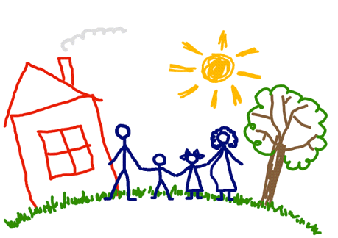 | «Подвижные, как ртуть,  Неугомонные, живые,  Растут они, не ведая забот,  Родительскому сердцу дорогие.  И дети тоже чувствуют, что нет  Гарантий от опасностей и бед.  Но лишь тогда они проявят опасенье,  Коль будут знать, чего бояться им».  (Домокош Варга)   | Муниципальное бюджетное дошкольное образовательное учреждение  Детский сад №4  городского округа-город Камышин  «Акция – как форма работы по предупреждению детского дорожно - транспортного травматизма»  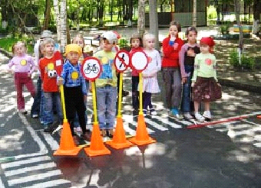  Подготовила:  старший воспитатель МБДОУ Дс №4 Фомиченко Галина Валериевна
Безопасность жизнедеятельности  человека представляет серьезную проблему современности.  Формула безопасности гласит: предвидеть опасность, при возможности избегать; при необходимости действовать.  Для детей она зарифмована в стихах:  Надо видеть, предвидеть, учесть.  По возможности - всё избежать,  А где надо - на помощь позвать.  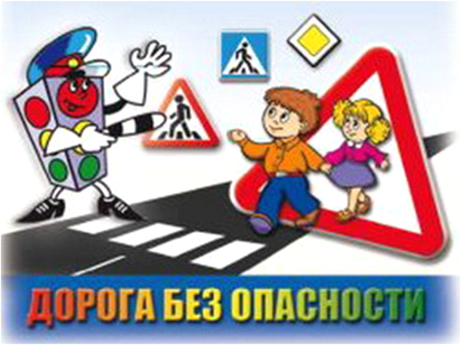 | Акция (в переводе с лат. –  Action) – это действие, предпринимаемое для достижения какой-либо цели.  Акции просты в исполнении и позволяют в течение короткого отрезка времени получить значительный по важности результат.  Основная цель проводимых в детском саду акций - создание благоприятного психологического климата, способствующего эффективному преодолению и профилактике нарушений в речевом и психическом развитии воспитанников, через оптимизацию форм общения педагогов с детьми, коллегами и родителями. | - Тематические акции – это одна из интерактивных форм работы с родителями. Акции направлены на сотрудничество семьи в решении проблем образования и воспитания детей, повышения роли и ответственности родителей в образовании и воспитании ребёнка.  